Санкт-Петербургский Политехнический Университет им. Петра Великого

Институт прикладной математики и механики

Кафедра прикладной математики

Отчёт по лабораторной работе №1 по дисциплине “Математическая статистика”

**Сравнение функций плотности распределения вероятностей и гистограмм, для выборок различных размеров**

Выполнил студент:

Мишутин Д. В.

Группа:

3630102/70301

Проверил:

К.ф.-м.н., доцент

Баженов Александр Николаевич

Санкт-Петербург

2020 г.

Оглавление

1 Постановка задачи 3

2 Теория 3

3 Реализация 3

4 Результаты 4

Рис. 1 Стандартное нормальное распределение. Мощность выборки n=10 4

Рис. 2 Стандартное нормальное распределение. Мощность выборки n=50 4

Рис. 3 Стандартное нормальное распределение. Мощность выборки n=100 5

Рис. 4 Стандартное нормальное распределение. Мощность выборки n=1000 5

Рис. 5 Стандартное распределение Коши. Мощность выборки n=10 6

Рис. 6 Стандартное распределение Коши. Мощность выборки n=50 6

Рис. 7 Стандартное распределение Коши. Мощность выборки n=100 7

Рис. 8 Стандартное распределение Коши. Мощность выборки n=1000 7

Рис. 9 Распределение Лапласа. Мощность выборки n=10 8

Рис. 10 Распределение Лапласа. Мощность выборки n=50 8

Рис. 11 Распределение Лапласа. Мощность выборки n=100 9

Рис. 12 Распределение Лапласа. Мощность выборки n=1000 9

Рис. 13 Распределение Пуассона. Мощность выборки n=10 10

Рис. 14 Распределение Пуассона. Мощность выборки n=50 10

Рис. 15 Распределение Пуассона. Мощность выборки n=100 11

Рис. 16 Распределение Пуассона. Мощность выборки n=1000 11

Рис. 17 Равномерное распределение. Мощность выборки n=10 12

Рис. 18 Равномерное распределение. Мощность выборки n=50 12

Рис. 19 Равномерное распределение. Мощность выборки n=100 13

Рис. 20 Равномерное распределение. Мощность выборки n=1000 13

5 Выводы 13

6 Литература 13

7 Приложения 14

# 1 Постановка задачи

Любыми средствами сгенерировать выборки с мощностями 10, 50, 100 и 1000 элементов для 5 распределений:

* Стандартное нормальное распределение:
* Стандартное распределение Коши:
* Распределение Лапласа:
* Распределение Пуассона:
* Равномерное распределение:

Построить на одном рисунке гистограмму и график плотности для каждого распределения с отдельной мощностью выборки.

# **2 Теория**

Плотность вероятности есть способ задания вероятностной меры в .

# 3 Реализация

Был использован язык *Python 3.8.2*: модуль *numpy* для генерации выборок с различными распределениями и математических расчётов, модуль *matplotlib* для построения и сохранения гистограмм и графиков плотностей.

# 4 Результаты

Рис. 1 Стандартное нормальное распределение.

## Рис. Стандартное нормальное распределение. Мощность выборки n=50

## Рис. Стандартное нормальное распределение. Мощность выборки n=100

## Рис. Стандартное нормальное распределение. Мощность выборки n=1000

Рис. 5 Стандартное распределение Коши.**

## Рис. Стандартное распределение Коши. Мощность выборки n=50

## Рис. Стандартное распределение Коши. Мощность выборки n=100

## Рис. Стандартное распределение Коши. Мощность выборки n=1000

Рис. 9 Распределение Лапласа.**

## Рис. Распределение Лапласа. Мощность выборки n=50

## Рис. Распределение Лапласа. Мощность выборки n=100

## Рис. Распределение Лапласа. Мощность выборки n=1000

Рис. 13 Распределение Пуассона. Мощность выборки n=10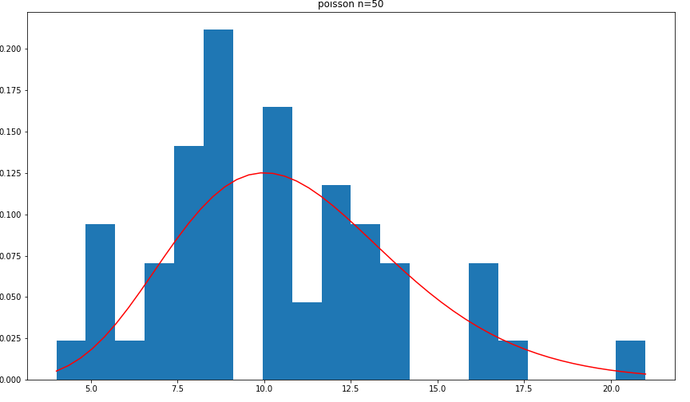

## Рис. Распределение Пуассона. Мощность выборки n=50

## Рис. Распределение Пуассона. Мощность выборки n=100

## Рис. Распределение Пуассона. Мощность выборки n=1000

## Рис. Равномерное распределение. Мощность выборки n=10

## Рис. Равномерное распределение. Мощность выборки n=50

## Рис. Равномерное распределение. Мощность выборки n=100

## Рис. Равномерное распределение. Мощность выборки n=1000

# 5 Выводы

При увеличении мощности выборки построенная гистограмма точнее приближает график функции плотности соответствующего распределения.

# 6 Литература

[Основы работы с *numpy* (отдельная глава курса)](https://stepik.org/course/401)

[Matplotlib. Уроки](https://devpractice.ru/matplotlib-lessons)

# 7 Приложения

[Код лабораторной](https://github.com/MeShootIn/matstat/blob/master/lab_1/lab_1.ipynb)